**数据库操作**

Java的数据库操作有三重境界：

1、直接数据库操作，数据库连接、SQL语句等。（自己包包子）

2、对应数据库中的表建一个类，以类的方式隔离数据库操作。（造一台包子机，不会包包子也能操作机器生产包子）

3、对于任意指定的表自动生成相应的类的Java程序。包括基本的数据库查询、显示与增、删、改等常规操作。（造一台能制造包子机、饺子机、馅饼机的机器）

本作业理论上应该有四~五个Java源程序：

1)对数据库的直接操作；建立连接、SQL语句等。

2)对指定表建一个类，以类的方式实现对数据库操作的隔离。

3)对于任意指定表可自动产生相应的类的程序[程序2)]。

4)1到2个对于不同的表，由3)产生的自动类实例。

1. 基础工作

我们先连接mysql，创建好相应的库和表。

建立库名为java_connect,， 库里的表名为 test。

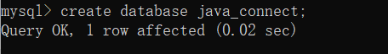

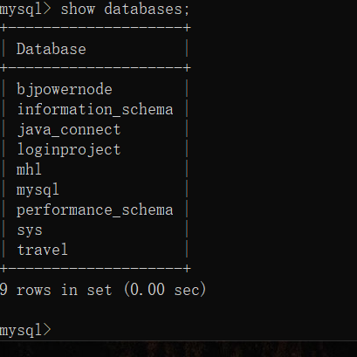

可以发现java_connect库已经创建好了，为了便于观察就直接在Navicat中创建表格了。

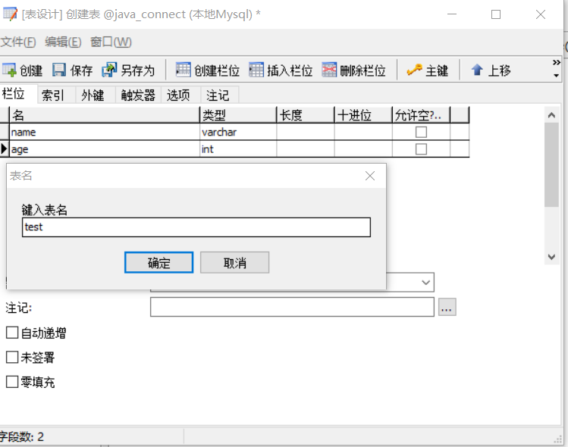

这样我们就可以连接这个库了。

1. 直接连接方法

按部就班注意mysql版本以及语法url = jdbc:mysql://127.0.0.1:3306后要加上时区。

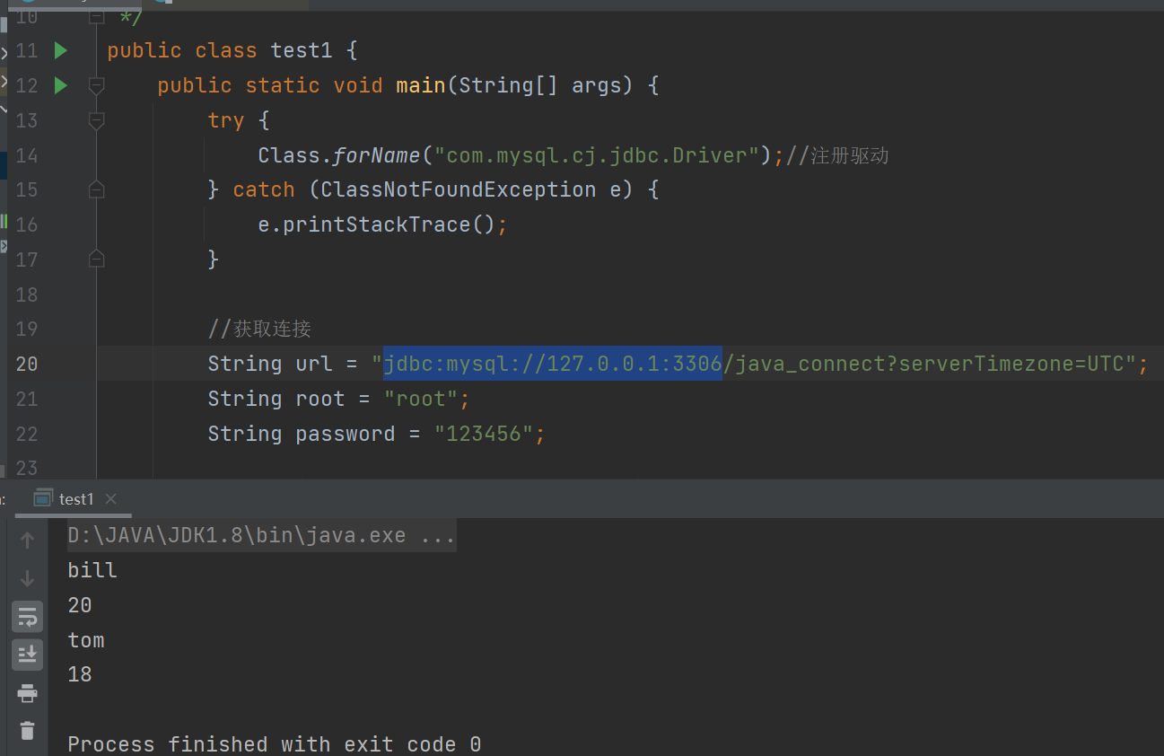

1. 对应数据库中的表建一个类，以类的方式隔离数据库操作

将里面对表数据的操作给单独写一个类，这样便于用户的使用。

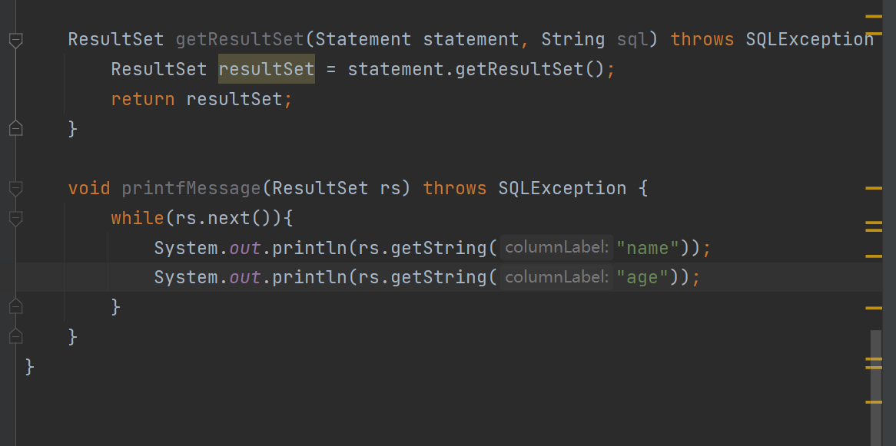

1. 对于任意指定的表自动生成相应的类的Java程序。包括基本的数据库查询、显示与增、删、改等常规操作。

对于任意表，这个表格必须与第二个程序里面的表有一定的相似性，这样才能直接根据表格生成相应的程序。

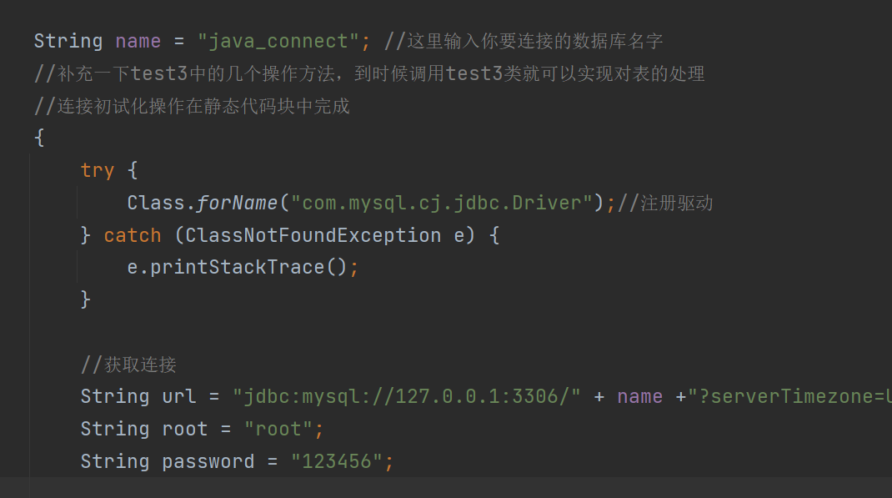

方法就简单实现了打印表格数据以及查询表格的操作，其基本方法与方法二类似。核心工作还是在方法二中，方法三只需换个表格即可。

小结：JDBC连接数据库需要注意mysql版本，不同版本注册驱动有所不同，并且在新版本的mysql获取连接时，输入url地址时，除去输入对应的表格外，还要加上时区信息，缺少时区信息时无法完成数据库的连接。

